Министерство образования Российской Федерации

Пензенский государственный университет

Кафедра «Вычислительная техника»

**ОТЧЕТ**

по лабораторной работе №1

по курсу «Программирование на языке Java»

на тему «Графические интерфейсы»

Выполнили:

студенты группы 19ВВ3

Костин Д.А.

Филатова Д.С.

Принял:

Юрова О.В

Пенза 2022

**Цель работы:** научиться разрабатывать приложения, обладающие графическим интерфейсом пользователя, с использованием библиотеки Swing.

**Задание на лабораторную работу**

Вычислить определенный интеграл функции в соответствии с вариантом задания (Приложение 1). Разработать приложение, обладающее графическим интерфейсом с использованием языка Java и библиотеки Swing. Приложение должно содержать 3 поля ввода (JTextField), доступных для редактирования, и соответственно таблицу (JTable) с четырьмя колонками: нижняя граница интегрирования, верхняя граница интегрирования, шаг интегрирования и результат вычисления. Кроме того, должны присутствовать 3 кнопки (JButton): добавить, удалить, вычислить. Для добавления/удаления строки и вычисления значения определенного интеграла для функции в соответствии с вариантом задания и параметров выделенной строки таблицы. Результат должен выводиться в четвертой колонке, которая не доступна для редактирования

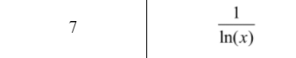

**Листинг:**

import javax.swing.table.*;

public class NewJFrame extends javax.swing.JFrame {

public NewJFrame() {

initComponents();

}

private void jButtonAddActionPerformed(java.awt.event.ActionEvent evt) {

DefaultTableModel model=(DefaultTableModel)jTable1.getModel();

if(!(jTextFieldLow.getText().isEmpty())&&!(jTextFieldHigh.getText().isEmpty())&&!(jTextFieldStep.getText().isEmpty()))

{

model.addRow(new Object[]{jTextFieldLow.getText(),jTextFieldHigh.getText(),jTextFieldStep.getText()});

jTextFieldLow.setText("");

jTextFieldHigh.setText("");

jTextFieldStep.setText("");

}

}

private void jButtonDeleteActionPerformed(java.awt.event.ActionEvent evt) {

DefaultTableModel model=(DefaultTableModel)jTable1.getModel();

if(jTable1.getSelectedRowCount()==1)

{

model.removeRow(jTable1.getSelectedRow());

}

else

{

if(jTable1.getRowCount()==0)

{

jOptionPane.showMessageDialog(this,"Таблица пуста");

}

else{

jOptionPane.showMessageDialog(this,"Выберите строку");

}

}

// TODO add your handling code here:

}

private void jButtonCalcActionPerformed(java.awt.event.ActionEvent evt) {

DefaultTableModel model=(DefaultTableModel)jTable1.getModel();

float answer=0;

if(jTable1.getSelectedRowCount() == 1)

{

for(float i = Float.parseFloat(jTable1.getValueAt(jTable1.getSelectedRow(), 0).toString());

i < Float.parseFloat(jTable1.getValueAt(jTable1.getSelectedRow(), 1).toString());

i += Float.parseFloat(jTable1.getValueAt(jTable1.getSelectedRow(), 2).toString()))

{

answer +=((1/(Math.log(i))+(1/Math.log(i + Float.parseFloat(jTable1.getValueAt(jTable1.getSelectedRow(), 2).toString()))))/2)*Float.parseFloat(jTable1.getValueAt(jTable1.getSelectedRow(), 2).toString());

}

jTable1.setValueAt(answer, jTable1.getSelectedRow(), 3);

}else{

if(jTable1.getRowCount()==0){

jOptionPane.showMessageDialog(this, "Таблица пуста");

}

else{

int counRow = model.getRowCount();

for(int j=0; j<counRow; j++){

for(float i = Float.parseFloat(jTable1.getValueAt(j, 0).toString()); i < Float.parseFloat(jTable1.getValueAt(j, 1).toString()); i += Float.parseFloat(jTable1.getValueAt(j, 2).toString()))

{

answer += ((Math.tan(i)+Math.tan(i + Float.parseFloat(jTable1.getValueAt(j, 2).toString())))/2)*Float.parseFloat(jTable1.getValueAt(j, 2).toString());

}

jTable1.setValueAt(answer, j, 3);

}

}

}

}

private void jTextFieldHighActionPerformed(java.awt.event.ActionEvent evt) {

// TODO add your handling code here:

}

public static void main(String args[]) {

java.awt.EventQueue.invokeLater(new Runnable() {

public void run() {

new NewJFrame().setVisible(true);

}

});

}

// Variables declaration - do not modify

private javax.swing.JButton jButtonAdd;

private javax.swing.JButton jButtonCalc;

private javax.swing.JButton jButtonDelete;

private javax.swing.JOptionPane jOptionPane;

private javax.swing.JScrollPane jScrollPane1;

private javax.swing.JTable jTable1;

private javax.swing.JTextField jTextFieldHigh;

private javax.swing.JTextField jTextFieldLow;

private javax.swing.JTextField jTextFieldStep;

// End of variables declaration

}

**Результат работы программы:**

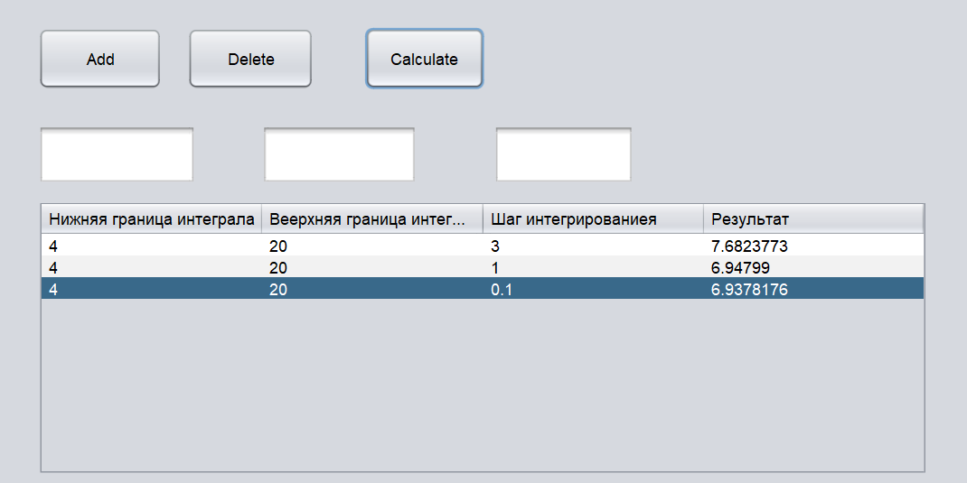

**Контрольный просчет:**

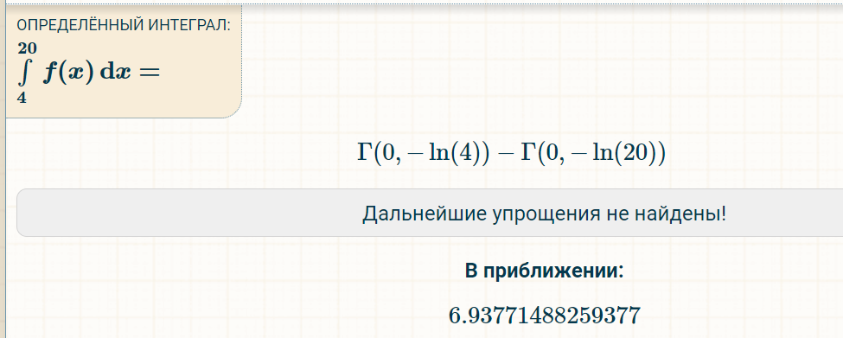

**Вывод:** программа работает верно, и чем меньше шаг интегрирования, тем точнее результат интегрирования.

**Вывод:** научились разрабатывать приложения, обладающие графическим интерфейсом пользователя, с использованием библиотеки Swing.